
АДМИНИСТРАЦИЯ ДМИТРОВСКОГО СЕЛЬСКОГО ПОСЕЛЕНИЯ СОВЕТСКОГО РАЙОНА РЕСПУБЛИКИ КРЫМ
АДМІНІСТРАЦІЯ  ДМИТРІВСЬКОГО  СІЛЬСКОГО ПОСЕЛЕНИЯ  СОВЄТСЬКОГО РАЙОНУ  РЕСПУБЛІКИ КРИМ | КЪЫРЫМ ДЖУМХУРИЕТИ СОВЕТСКИЙ БОЛЮГИ ДМИТРОВКА КОЙ КЪАСАБАЫНЫНЬ ИДАРЕСИ
ПОСТАНОВЛЕНИЕ
от «16» ноября 2023 года № 193
с. Дмитровка
Об утверждении технических требований к размещению нестационарных торговых объектов и нестационарных объектов для оказания услуг; перечня социально-значимых специализаций; Порядка выдачи разрешений на право размещения нестационарных торговых объектов и нестационарных объектов для оказания услуг при проведении праздничных, общественно-политических, культурно-массовых, спортивно-массовых мероприятий, имеющих краткосрочный характер (не более трех дней); формы типового договора на размещение НТО и НОУ; методики определения размера начальных ставок на торгах на право размещения НТО и НОУ; формы журнала регистрации договоров о размещении нестационарного торгового объекта и нестационарного объекта для оказания услуг; типовых проектов НТО и НОУ; зон осуществления развозной торговли, зон, запрещенных для осуществления разносной торговли на территории Дмитровского сельского поселения

В соответствии с Федеральным законом от 06 октября 2003 года № 131-ФЗ «Об общих принципах организации местного самоуправления в Российской Федерации, Законом Республики Крым от 21.08.2014 № 54-ЗРК «Об основах местного самоуправления в Республике Крым», Федеральным законом от 28 декабря 2009 года № 381-ФЗ «Об основах государственного регулирования торговой деятельности в Российской Федерации», Законом Республики Крым от 05 мая 2015 года № 92-ЗРК/2015 «Об основах государственного регулирования торговой деятельности в Республике Крым», Постановлением Совета министров Республики Крым от 23 августа 2016 года № 402 «Об утверждении Порядка размещения и функционирования нестационарных торговых объектов на территории муниципальных образований в Республике Крым», руководствуясь Уставом муниципального образования Дмитровское сельское поселение Советского района Республики Крым, Администрация Дмитровского сельского поселения

ПОСТАНОВЛЯЕТ:
1. Постановление администрации Дмитровского сельского поселения Советского района Республики Крым от 09 июля 2021 № 97 «Об утверждении технических требований к размещению нестационарных торговых объектов; перечня социально-значимых специализаций НТО; формы уведомления собственников (пользователей) земельных участков о включении их объектов в схему размещения НТО; Порядка выдачи разрешений на право размещения нестационарных торговых объектов при проведении праздничных, общественно-политических, культурно-массовых, спортивно-массовых мероприятий, имеющих краткосрочный характер (не более трех дней); формы типового договора на размещение НТО; методики определения размера начальных ставок на торгах на право размещения НТО; формы журнала регистрации договоров о размещении нестационарного торгового объекта на земельном участке; типовых проектов НТО на территории Дмитровского сельского поселения» - признать утратившим силу.
1. Утвердить Технические требования к размещению нестационарных торговых объектов и нестационарных объектов для оказания услуг (далее – НТО и НОУ) на территории Дмитровского сельского поселения (Приложение № 1).
2. Утвердить перечень социально-значимых специализаций НТО на территории Дмитровского сельского поселения (Приложение № 2).
3. Утвердить Порядок выдачи разрешений на право размещения нестационарных торговых объектов и нестационарных объектов для оказания услуг при проведении праздничных, общественно-политических, культурно-массовых, спортивно-массовых мероприятий, имеющих краткосрочный характер (не более трех дней), на территории муниципального образования Дмитровское сельское поселение Советского района Республики Крым (Приложение № 3).
4. Утвердить форму типового договора на размещение НТО и НОУ (Приложение № 4).
5. Утвердить Методику определения размера начальных ставок на торгах на право размещения НТО и НОУ на территории Дмитровского сельского поселения (Приложение № 5).
6. Утвердить форму журнала регистрации договоров о размещении нестационарного торгового объекта и нестационарного объекта для оказания услуг, находящемся в муниципальной собственности Дмитровского сельского поселения Советского района Республики Крым. (Приложение № 6).
7. Утвердить типовые проекты НТО и НОУ на территории Дмитровского сельского поселения (Приложение № 7).
8. Утвердить зоны осуществления развозной торговли, зоны, запрещенные для осуществления разносной торговли на территории Дмитровского сельского поселения (Приложение № 8)
9. Обнародовать настоящее постановление в соответствии с Уставом муниципального образования.
10. Настоящее постановление вступает в силу с момента официального обнародования.
11. Контроль за исполнением настоящего постановления оставляю за собой.

Председатель Дмитровского сельского
совета – глава администрации
Дмитровского сельского поселения
Советского района Республики Крым Д.А.Ефременко
Приложение № 1
к постановлению администрации
Дмитровского сельского поселения Советского района Республики Крым
от «16» ноября 2023г. № 193

ТЕХНИЧЕСКИЕ ТРЕБОВАНИЯ
к размещению нестационарных торговых объектов и нестационарных объектов для оказания услуг на территории муниципального образования Дмитровское сельское поселение Советского района Республики Крым

1. Общие положения

1.1. Технические требования к размещению нестационарных торговых объектов и нестационарных объектов для оказания услуг, расположенных на территории муниципального образования Дмитровское сельское поселение Советского района Республики Крым, разработаны в целях формирования торговой инфраструктуры и инфраструктуры оказания услуг с учетом видов, типов нестационарных торговых объектов и нестационарных объектов оказания услуг, форм и способов торговли и оказания услуг, единых архитектурно-художественных требований дизайна населенных пунктов и определяют:
- технические требования к размещению нестационарных торговых объектов и нестационарных объектов для оказания услуг на земельных участках, находящихся в государственной или муниципальной собственности, расположенных на территории муниципального образования Дмитровское сельское поселение Советского района Республики Крым;
- специализацию нестационарных торговых объектов;
- архитектурные типы нестационарных торговых объектов и нестационарных объектов для оказания услуг.
1.2. Требования, предусмотренные настоящим правовым актом, не распространяются на отношения, связанные с размещением нестационарных торговых объектов и нестационарных объектов для оказания услуг:
- на территориях рынков;
- при проведении органами местного самоуправления праздничных, общественно-политических, культурно-массовых, спортивно-массовых мероприятий, имеющих краткосрочный характер (не более трех дней) выставок-ярмарок, ярмарок;
- находящихся в стационарных зданиях и строениях.
1.3. Размещение нестационарных торговых объектов и нестационарных объектов для оказания услуг на земельных участках, находящихся в аренде, осуществляется в соответствии со схемой размещения нестационарных торговых объектов и нестационарных объектов для оказания услуг при условии соблюдения разрешенного вида использования земельного участка. Порядок размещения и использования нестационарных объектов и нестационарных объектов для оказания услуг в стационарном торговом объекте, в ином здании, строении, сооружении или на земельном участке, находящихся в частной собственности, устанавливается собственником стационарного торгового объекта, иного здания, строения, сооружения или земельного участка с учетом требований, определенных законодательством Российской Федерации.

2. Основные понятия

2.1. Для реализации целей настоящих технических требований используются следующие понятия:
- торговый объект - здание или часть здания, строение или часть строения, сооружение или часть сооружения, специально оснащенные оборудованием, предназначенным и используемым для выкладки, демонстрации товаров, обслуживания покупателей и проведения денежных расчетов с покупателями при продаже товаров;
- магазин - стационарный торговый объект, предназначенный для продажи товаров и оказания услуг покупателям, в составе которого имеется торговый зал или торговые залы, подсобные, административно-бытовые помещения и складские помещения;
- нестационарный торговый объект (далее - НТО) - торговый объект, представляющий собой временное сооружение или временную конструкцию, не связанные прочно с земельным участком, вне зависимости от наличия или отсутствия подключения (технологического присоединения) к сетям инженерно-технического обеспечения, в том числе передвижное сооружение;
- нестационарный объект для оказания услуг (далее - НОУ) - объект, предназначенный для оказания услуг общественного питания, бытовых услуг, экскурсионных туристических услуг, не являющийся нестационарным торговым объектом и представляющий собой временное сооружение или временную конструкцию, в том числе уличную площадку, не связанные прочно с земельным участком, вне зависимости от наличия или отсутствия подключения (технологического присоединения) к сетям инженерно-технического обеспечения, в том числе передвижное сооружение;
- уличная площадка - специально оборудованное временное сооружение, не являющееся объектом благоустройства, в том числе вплотную прилегающее к объекту общественного питания, представляющее собой площадку для дополнительного обслуживания питанием и (или без) отдыха потребителей, имеющее одну из конструкций в виде: стен, остекления, крыши (навеса), внутренней и (или) наружной отделки;
- НТО или НОУ в зависимости от периода размещения могут быть сезонными (период размещения с 1 марта по 30 ноября) и круглогодичными. Органы местного самоуправления вправе самостоятельно устанавливать период функционирования сезонных НТО или НОУ в пределах обозначенного данным пунктом срока;
- схема размещения нестационарных торговых объектов и нестационарных объектов для оказания услуг (далее - Схема) - инструмент систематизации размещения объектов исходя из долгосрочных планов развития территорий и создания комфортной среды для граждан, в том числе для удобства осуществления и развития торговой деятельности, состоящий из текстовой и графической частей, содержащих информацию об адресных ориентирах, виде и специализации объектов, площади объектов, периоде размещения объектов, форме собственности земельного участка и др. Схема, а также изменения в нее разрабатываются и утверждаются органом местного самоуправления, определенным в соответствии с уставом муниципального образования в порядке, установленном уполномоченным органом исполнительной власти Республики Крым, с учетом:
- утвержденных в установленном порядке правил благоустройства территорий городских и сельских поселений, внутригородских районов;
- развития сети предприятий торговли и услуг, в том числе исключения негативного влияния нестационарных торговых объектов на пешеходную и транспортную инфраструктуру, архитектурный облик соответствующего населенного пункта;
- нормативов минимальной обеспеченности населения площадью торговых объектов;
- особенностей конкретного муниципального образования;
- компенсационное место - место, которое предоставляется хозяйствующему субъекту для размещения НТО или НОУ (вместо ранее предоставленного на основании договора или иных разрешительных документов) в местах, предусмотренных Схемой, исходя из требований к размещению НТО и НОУ, в случае изъятия для муниципальных нужд или при необходимости выполнения аварийных, строительных, профилактических и прочих видов работ на объектах дорожно-транспортной инфраструктуры, инженерных коммуникациях и других объектах городской инфраструктуры, без проведения торгов на срок, равный оставшейся части срока действия договора на размещение НТО или НОУ;
- развозная торговля - мелкорозничная торговля, осуществляемая вне стационарной торговой сети с использованием специализированных или специально оборудованных для торговли транспортных средств, а также мобильного оборудования, применяемого только в комплекте с транспортным средством. К данному виду торговли относится торговля с использованием автомобиля, автолавки, автофургона, тонара, автоприцепа, автоцистерны, магазина-вагона, магазина-судна;
- разносная торговля - форма мелкорозничной торговли, осуществляемая вне стационарной торговой сети путем непосредственного контакта продавца с покупателем в организациях, на транспорте, дому или улице;
- фирменная торговля - форма торговли, характеризующаяся продажей товаров под одним или несколькими товарными знаками в предприятиях торговли, одним из учредителей которых является юридическое лицо или индивидуальный предприниматель - производитель данных товаров;
- хозяйствующий субъект - коммерческая организация, некоммерческая организация, осуществляющая деятельность, приносящую ей доход, индивидуальный предприниматель, иное физическое лицо, не зарегистрированное в качестве индивидуального предпринимателя, но осуществляющее профессиональную деятельность, приносящую доход, в соответствии с федеральными законами на основании государственной регистрации и (или) лицензии, а также в силу членства в саморегулируемой организации;
- заказчик - хозяйствующий субъект, который имеет намерение разместить НТО или НОУ на основании Схемы с привязкой к местности в масштабе 1:500;
- организации агропромышленного комплекса - юридические лица, индивидуальные предприниматели, крестьянские (фермерские) хозяйства, осуществляющие в качестве основного вида деятельности производство сельскохозяйственной продукции, ее первичную и (или) последующую (промышленную) переработку, в соответствии с перечнем, утвержденным приказом Министерства сельского хозяйства Республики Крым, предприятия пищевой и перерабатывающей промышленности, осуществляющие производство пищевой продукции (за исключением алкогольной продукции, пива и напитков, изготавливаемых на его основе, жевательной резинки, пищевых добавок, биологически активных добавок), в соответствии с перечнем, утвержденным приказом Министерства сельского хозяйства Республики Крым, а также сельскохозяйственные потребительские кооперативы (далее - организации АПК);
- общественные пространства - свободные от транспорта территории общего пользования, в том числе набережные, пешеходные зоны, площади, улицы, скверы, бульвары и т.п., специально предназначенные для постоянного и бесплатного использования неограниченным кругом лиц в целях досуга, проведения массовых мероприятий, организации пешеходных потоков, свободного доступа к объектам общественного назначения.
Иные термины и определения основных понятий в области торговли применяются в соответствии с ГОСТ Р 51303-2013 «Национальный стандарт Российской Федерации. Торговля. Термины и определения», утвержденным приказом Федерального агентства по техническому регулированию и метрологии от 28 августа 2013 года № 582-ст.

3. Технические требования к размещению
нестационарных торговых объектов

3.1. Размещение нестационарных торговых объектов и нестационарных объектов для оказания услуг осуществляется на основании приложенных заявителем эскиза фасада нестационарного торгового объекта в цвете и масштабе 1:50, а также схемы размещения нестационарного торгового объекта с привязкой к местности в масштабе 1:500, разработанной с соблюдением земельного и градостроительного законодательства, Правил благоустройства территории муниципального образования Дмитровское сельское поселение Советского района Республики Крым.
Размещение нестационарных торговых объектов и нестационарных объектов для оказания услуг на территории муниципального образования Дмитровское сельское поселение Советского района Республики Крым, расположенных на земельных участках, находящихся в государственной или муниципальной собственности (далее - объект или нестационарный торговый объект), осуществляется в соответствии с утвержденной схемой размещения нестационарных торговых объектов и нестационарных объектов для оказания услуг на территории муниципального образования Дмитровское сельское поселение Советского района Республики Крым (далее - схема или схема размещения).
Размещение нестационарных торговых объектов и нестационарных объектов для оказания услуг на территории муниципального образования Дмитровское сельское поселение Советского района Республики Крым не должно мешать пешеходному движению, нарушать противопожарные требования, условия инсоляции территории и помещений, рядом с которыми они расположены, ухудшать визуальное восприятие среды населенного пункта, благоустройство территории и застройки.
3.2. Техническая оснащенность нестационарного торгового объекта и нестационарных объектов для оказания услуг должна соответствовать санитарным, противопожарным, экологическим правилам, правилам продажи отдельных видов товаров, правилам оказания отдельных видов услуг соответствовать требованиям безопасности для жизни и здоровья людей, условиям приема, хранения и реализации товара, а также обеспечивать условия труда работников.
3.3. Нестационарные объекты разрешается использовать для:
3.3.1. продажи продовольственных товаров (за исключением крепких алкогольных напитков);
3.3.2. продажи непродовольственных товаров;
3.3.3. продажи сувенирной продукции;
3.3.4. продажи билетов на концертные и театральные представления;
3.3.5. продажи периодической и печатной продукции;
3.3.6. продажи цветов;
3.3.7. продажи через торговый автомат;
3.3.8. летних площадок;
3.3.9. общественного питания;
3.3.10. сферы услуг (в т.ч. деятельности в области связи на базе проводных технологий);
3.3.11. автомобильных моек и станций технического обслуживания (шиномонтаж);
3.3.12. ремонта обуви, часов.
3.4. Нестационарные объекты для оказания услуг разрешается использовать для оказания услуг общественного питания, бытовых услуг, экскурсионных туристических услуг, не являющийся нестационарным торговым объектом и представляющий собой временное сооружение или временную конструкцию, в том числе уличную площадку, не связанные прочно с земельным участком, вне зависимости от наличия или отсутствия подключения (технологического присоединения) к сетям инженерно-технического обеспечения, в том числе передвижное сооружение.
3.5. На каждом нестационарном торговом объекте и нестационарном объекте для оказания услуг в течение всего времени функционирования должны находиться и предъявляться по требованию органов государственного и муниципального контроля:
3.5.1. заверенные хозяйствующим субъектом копии свидетельства о государственной регистрации, постановке на налоговый учет;
3.5.2. заверенная хозяйствующим субъектом копия договора на размещение нестационарного торгового объекта, выданного органом местного самоуправления;
3.5.3. документы, подтверждающие качество и безопасность реализуемых товаров, оказываемых услуг;
3.5.4. книга отзывов и предложений, прошитая, пронумерованная и заверенная руководителем юридического лица или индивидуальным предпринимателем;
3.5.5. заверенная субъектом хозяйственной деятельности копия документа, подтверждающего оформление трудовых отношений с работником;
3.5.6. ассортиментный перечень реализуемых продовольственных товаров, оказываемых услуг, согласованный в установленном законодательством порядке (в случае, предусмотренном законодательством).
3.6. Лица, осуществляющие деятельность в нестационарном торговом объекте, нестационарном объекте для оказания услуг обязаны:
3.6.1. содержать объект, торговое и иное оборудование, инвентарь в чистоте;
3.6.2. предохранять товары от пыли и загрязнения;
3.6.3. иметь личные медицинские книжки (в случае, предусмотренном законодательством);
3.6.4. выполнять в процессе осуществления деятельности предусмотренные законодательством санитарно-эпидемиологические и гигиенические требования;
3.6.5. предоставлять покупателям достоверную информацию о реализуемых товарах (оказываемых услугах) в соответствии с Законом Российской Федерации от 07.02.1992 № 2300-1 «О защите прав потребителей».
3.7. Рабочее место продавца должно быть обеспечено:
3.7.1. необходимым весовым оборудованием и другими измерительными приборами, прошедшими государственную поверку;
3.7.2. емкостью для сбора мусора.
3.8. Хозяйствующий субъект обязан обеспечить на рабочем месте продавца, лица, оказывающего услуги:
3.8.1. табличкой (бейджем) с указанием фамилии, имени и отчества продавца, лица, оказывающего услуги;
3.8.2. копией документа, удостоверяющего личность продавца, лица, оказывающего услуги;
3.9. Наличие в нестационарном торговом объекте, нестационарном объекте для оказания услуг на видном и доступном месте информационной таблички с указанием следующей информации:
3.9.1. для юридического лица - наименование, юридический адрес и местонахождение предприятия, номер свидетельства о государственной регистрации;
3.9.2. для индивидуального предпринимателя - фамилия, имя, отчество, дата и номер свидетельства о государственной регистрации.
3.10. Хозяйствующие субъекты обязаны поддерживать надлежащее эксплуатационное состояние НТО (НОУ) и соответствующего технологического оборудования, которое используется вместе с НТО (НОУ), следить за безопасностью НТО (НОУ) и исключать возможность причинения вреда.
3.11. Образцы всех находящихся в продаже товаров должны быть снабжены единообразными и четко оформленными ценниками или прейскурантом в соответствии с требованиями постановления Правительства Российской Федерации от 31.12.2020 года №2463 «Об утверждении правил продажи товаров по договору розничной купли-продажи, перечня товаров длительного пользования, на которые не распространяется требование потребителя о безвозмездном предоставлении ему товара, обладающего этими же основными потребительскими свойствами, на период ремонта или замены такого товара, и перечня непродовольственных товаров надлежащего качества, не подлежащих обмену, а также о внесении изменений в некоторые акты правительства Российской Федерации».
3.12. В случае размещения на НТО или НОУ вывески или иной конструкции, содержащей информацию рекламного характера, владельцы НТО (НОУ) обязаны получить разрешение на установку и эксплуатацию объектов наружной рекламы и информации в предусмотренном законодательством порядке.
3.13. Не допускается складирование товара, упаковок, мусора на элементах благоустройства, крышах торговых объектов и прилегающих территориях.
3.14. Запрещается выставлять возле НТО (НОУ) столики, зонтики, лотки, прилавки, холодильные лари, стойки-витрины, навесные конструкции для размещения товара и другие подобные объекты.
3.15. При эксплуатации НТО (НОУ) должно обеспечиваться соблюдение санитарных норм и правил по реализации и условиям хранения продукции, противопожарных, экологических и других правил, а также соблюдение условий труда и правил личной гигиены работниками.
3.16. Не допускается заключение договора на подключение электроэнергии НТО (НОУ) между энергоснабжающей организацией и хозяйствующим субъектом при отсутствии у него договора на размещение НТО (НОУ).
3.17. Требования к внешнему виду, состоянию НТО (НОУ) (технические требования к материалам изготовления, предельные требования по внешним габаритам, площади, а также по внешнему оформлению (дизайну)), а также контроль за соблюдением установленных требований определяются исключительно исходя из следующих критериев:
3.17.1. удобство и функциональность осуществления торговой деятельности, деятельности по оказанию услуг;
3.17.2. внешний вид вновь созданных объектов должен отвечать современным архитектурно-художественным требованиям дизайна с учетом долговременной эксплуатации;
3.17.3. соответствие архитектурно-художественным требованиям дизайна населенных пунктов на протяжении всего срока эксплуатации;
3.17.4. возможность размещения товарного знака и применения иных элементов фирменного стиля и оформления НТО (НОУ) хозяйствующего субъекта способом, удобным для идентификации потребителем соответствующего товарного знака и хозяйствующего субъекта и отличия от других объектов, в том числе на удаленном расстоянии;
3.17.5. возможность использования типового серийного торгового оборудования, оборудования по оказанию услуг имеющегося на рынке, широко распространенных типовых материалов, производимых в Российской Федерации;
3.17.6. минимизация расходов хозяйствующего субъекта на изготовление, оформление и эксплуатацию НТО (НОУ), простота оформления;
3.17.7. НТО (НОУ) должны предусматривать возможность их монтажа из легких сборных несущих металлических конструкций заводского изготовления. Ограждающие конструкции должны состоять из металлических конструкций с остеклением из витринного стекла (простого или тонированного), включая двери, витражи, фальшвитрины и облицовку. Допускается применение сэндвич-панелей, композитных панелей с различной текстурной и фактурной поверхностью;
3.17.8. для изготовления (модернизации) НТО (НОУ) и их отделки должны применяться современные сертифицированные (в т.ч. в части пожарной безопасности) материалы, имеющие качественную и прочную окраску, отделку и не изменяющие своих эстетических и эксплуатационных качеств в течение всего срока эксплуатации;
3.17.9. архитектурно-художественное решение НТО (НОУ) не должно противоречить существующей стилистике окружающей застройки населенных пунктов. Стилевое оформление НТО (НОУ) осуществляется с использованием логотипа или символики региона;
3.17.10. НТО (НОУ) должны иметь вывеску, определяющую специализацию объекта;
3.18. НТО (НОУ) должны размещаться таким образом, чтобы доступ к проездным путям был свободным и обеспечивал беспрепятственный проезд специального транспорта аварийно-спасательных служб, машин «скорой помощи», мусороуборочных машин, а также проход работников указанных служб.
3.19. НТО (НОУ) не могут размещаться:
3.19.1. возле оградительных водозащитных и гидротехнических сооружений;
3.19.2. на газонах, цветниках, площадках (детских, отдыха, спортивных).
3.19.3. в пределах береговых полос водных объектов общего пользования, за исключением нестационарных объектов для оказания услуг в пунктах проката маломерных судов. Размещение нестационарных объектов для оказания услуг в пунктах проката маломерных судов осуществляется при условии выполнения требований, которые установлены пунктом 5.1 раздела 5 Правил пользования водными объектами для плавания на маломерных судах в Республике Крым, утвержденных постановлением Совета министров Республики Крым от 31 марта 2015 года № 149;
3.19.4. на земельных участках, нормативно утвержденное целевое использование, которых не допускает размещение НТО (НОУ);
3.19.5. тыльной стороной к проезжей части на всех территориях (улицах) населенных пунктов.
3.20. В случае объединения объектов в единый модуль различной конфигурации, а также для объектов, находящихся в одной торговой зоне, зоне оказания услуг материалы внешней облицовки (панели из композитных материалов), общий козырек, рама остекления, дверные блоки и другие видимые элементы должны быть изготовлены из идентичных конструктивных материалов. Цветовая гамма материалов внешнего покрытия всех объектов торговой зоны, зоны оказания услуг и сблокированных модулей должна точно соответствовать установленной для типа объектов, определенного для торговой площадки, площадки для оказания услуг.
3.21. Прилегающая территория к НТО (НОУ) должна быть благоустроена. В состав работ по благоустройству должны входить работы по устройству дорог и стоянок с твердым покрытием тротуаров, водоотводов, освещения, малых архитектурных форм.
3.22. Мобильный НТО (НОУ) (автомобиль, велосипед, тележка) не является элементом архитектурного облика или ландшафта. При этом должны соблюдаться технические требования к конкретному мобильному НТО (НОУ).
3.23. Внутреннее оснащение НТО (НОУ) торговым технологическим оборудованием, оборудованием для оказания услуг осуществляется предпринимателем в соответствии с действующими санитарными нормами и правилами.
3.24. Изменение внешнего вида НТО (НОУ) допустимо не ранее чем через 7 (семь) лет с момента начала использования и не более чем один раз в 7 (семь) лет по инициативе администрации поселения.
3.25. Максимальный размер площади, предоставляемый под размещение НТО (НОУ):
- киоска - до 20 кв.м;
- павильона, без учета благоустройства территории, парковочных мест, подъездов, подходов, озеленения, остановочных навесов - до 200 кв.м;
- торгового (вендингового) автомата - до 3 кв.м;
- лотка, изотермической емкости, кеги, автоцистерны, тележки, низкотемпературного ларя для мороженого, промостойки - до 7 кв.м;
- автолавки, мобильные киоски (автоприцепы), автокафе - согласно Схеме размещения нестационарных торговых объектов, схематическому плану и техпаспорту на автомобильное средство;
- уличной площадки - согласно проектной документации (эскиза);
- прицеп - фургон - до 20 кв.м;
- торговая палатка - до 20 кв.м;
- бахчевой развал - до 15 кв.м;
- елочный базар - до 20 кв.м;
- летняя площадка (кафе) - до 1000 кв.м;
- передвижные сооружения (передвижные торговые объекты) - до 4 кв.м.
3.26. При осуществлении деятельности в НТО (НОУ) должны соблюдаться специализация НТО (НОУ), минимальный ассортиментный перечень, который должен быть постоянно в продаже, и номенклатура дополнительных групп товаров в соответствии со специализацией, утвержденной правовым актом администрации __________ого сельского поселения Республики Крым.
Приложение № 2
к постановлению администрации
Дмитровского сельского поселения
Советского района Республики
Крым
от «16» ноября 2023г. № 193

Перечень приоритетных (социально значимых) товарных специализаций при осуществлении нестационарной торговли на территории Дмитровского сельского поселения Советского района Республики Крым

1.Торговля продовольственными товарами, в том числе:

1.1. Хлеб, хлебобулочные изделия.
1.2. Рыба, рыбопродукты.
1.3. Овощи, картофель, фрукты, бахчевые.
1.4. Мясо, мясопродукты.
1.5. Молоко, молочные продукты.
1.6. Безалкогольные прохладительные напитки, соки, квас, мороженое в упаковке.

2. Торговля непродовольственными товарами, в том числе:
2.1. Аптечный киоск.
2.2. Хозяйственно-бытовые товары.
2.3. Печатная продукция.

3. Оказание услуг населению, в том числе:
3.1. Парикмахерская.
3.2. Сапожная мастерская.
3.3. Ремонт бытовой техники.
3.4. IТ услуги.
Приложение № 3
к постановлению администрации
Дмитровского сельского поселения
Советского района Республики
Крым
от «16» ноября 2023г. № 193
Порядок
выдачи разрешений на право размещения нестационарных торговых объектов, нестационарных объектов для оказания услуг при проведении праздничных, общественно-политических, культурно-массовых, спортивно-массовых мероприятий, имеющих краткосрочный характер (не более трех дней), на территории муниципального образования Дмитровское сельское поселение Советского района Республики Крым

1. Настоящий порядок определяет порядок размещения нестационарных торговых объектов, нестационарных объектов для оказания услуг при проведении праздничных, общественно-политических, культурно-массовых, спортивно-массовых мероприятий, имеющих краткосрочный характер (не более трех дней), на территории муниципального образования Дмитровское сельское поселение Советского района Республики Крым (далее - Порядок).
2. По поручению государственных органов исполнительной власти Республики Крым, а также по постановлению или распоряжению Администрации Дмитровского сельского поселения (далее - Администрация) при проведении праздничных, общественно-политических, культурно-массовых, спортивно-массовых мероприятий, имеющих краткосрочный характер, на территории муниципального образования Дмитровское сельское поселение Советского района Республики Крым могут размещаться нестационарные торговые объекты и нестационарные объекты для оказания услуг (далее – НТО (НОУ)) без проведения конкурсных процедур (не более трех дней).
3. Для получения разрешения на право размещения НТО (НОУ) при проведении праздничных, общественно-политических, культурно-массовых, спортивно-массовых мероприятий, имеющих краткосрочный характер (далее - Праздничные мероприятия), заявители подают в Администрацию Дмитровского сельского поселения заявление по форме согласно Приложению 1 к настоящему Порядку не менее чем за 3 календарных дня до даты проведения Праздничного мероприятия. К заявлению прилагается копия свидетельства о государственной регистрации в качестве хозяйствующего субъекта.
4. В заявлении указывается:
- полное наименование хозяйствующего субъекта;
- юридический адрес хозяйствующего субъекта;
- наименование проводимого мероприятия;
- предполагаемые даты размещения НТО (НОУ);
- адрес размещения НТО (НОУ);
- ассортиментный перечень предлагаемых к продаже товаров.
5. Хозяйствующему субъекту может быть отказано в случаях, если:
- проведение Праздничных мероприятий не планируется в период, указанный в заявлении;
- размещение НТО (НОУ) в заявленном месте будет препятствовать проведению Праздничных мероприятий, движению транспорта и (или) пешеходов;
- отсутствия свободных мест для размещения НТО (НОУ);
- наличия достаточного количества стационарных (3 и более) и нестационарных торговых объектов, объектов оказания услуг (2 и более), осуществляющих реализацию схожего ассортимента товаров и оказание схожего ассортимента услуг, по адресу, указанному в заявлении.
6. В случае обращения нескольких хозяйствующих субъектов на получение разрешения на право размещения НТО (НОУ) при проведении Праздничных мероприятий заявления подлежат рассмотрению в порядке поступления.
7. Разрешение на право размещения НТО (НОУ) при проведении Праздничных мероприятий оформляется по форме согласно Приложению 2 к настоящему Порядку, направляется на подпись главе Администрации и выдается не менее чем за 1 день до даты проведения Праздничного мероприятия на безоплатной основе.

Приложение 1
к Порядку
выдачи разрешений на право размещения нестационарных торговых объектов, нестационарных объектов для оказания услуг в дни проведения праздничных, общественно-политических, спортивных и культурно-зрелищных мероприятий, имеющих краткосрочный характер, на территории муниципального образования Дмитровское сельское поселение

Председателю Дмитровского сельского совета –
Главе администрации Дмитровского сельского поселения
________________________________________________
(инициалы, фамилия)
Хозяйствующий субъект __________________________
Юридический (домашний) адрес
________________________________________________
Ф.И.О. руководителя предприятия
________________________________________________
контактный телефон ______________________________
Заявление
о выдаче разрешения на право размещения нестационарных
торговых объектов, нестационарных объектов для оказания услуг при проведении праздничных, общественно-политических, культурно-массовых, спортивно-массовых мероприятий, имеющих краткосрочный
характер (не более трех дней), на территории муниципального
образования Дмитровское сельское поселение Советского района Республики Крым

Прошу Вас рассмотреть возможность размещения НТО (НОУ) в дни проведения мероприятий_____________________________________________________________
________________________________________________________________________
(наименование мероприятия и даты, предполагаемые для организации торговли)
________________________________________________________________________________________________________________________________________________
для реализации __________________________________________________________,
расположенного ________________________________________________________________________
________________________________________________________________________
(точный адрес)
С Порядком выдачи разрешений на право размещения НТО (НОУ) при проведении праздничных, общественно-политических, культурно-массовых, спортивно-массовых мероприятий, имеющих краткосрочный характер (не более трех дней), на территории муниципального образования Дмитровское сельское поселение Советского района Республики Крым, утвержденным нормативно-правовым актом администрации Дмитровского сельского поселения, ознакомлен и обязуюсь их соблюдать.
Прилагаю копию свидетельства о государственной регистрации.

"___" __________ 20__ г. _________________________________________
(дата подачи заявления) (Ф.И.О., подпись хозяйствующего субъекта)
Приложение 2
к Порядку
выдачи разрешений на право размещения
нестационарных торговых объектов, нестационарных объектов для оказания услуг в дни проведения праздничных, общественно-политических, спортивных и культурно-зрелищных мероприятий, имеющих краткосрочный характер, на территории муниципального образования Дмитровское сельское поселение Советского района Республики Крым

РАЗРЕШЕНИЕ
на право размещения нестационарного торгового объекта, нестационарного объекта для оказания услуг при проведении праздничных, общественно-политических,
культурно-массовых, спортивно-массовых мероприятий, имеющих
краткосрочный характер (не более трех дней), на территории
муниципального образования Дмитровское сельское поселение Советского района Республики Крым
от "___" __________ 20__ г. №_________

В дни проведения ______________________ мероприятий, _____________________
________________________________________________________________________
(наименование праздничного мероприятия)
________________________________________________________________________
(даты, предполагаемые для организации торговли, оказания услуг)
________________________________________________________________________
(полное наименование хозяйствующего субъекта)
Выдается разрешение на право размещения ________________________________________________________________________
(наименование объекта торговли, объекта оказания услуг)
________________________________________________________________________
________________________________________________________________________
(ассортимент товара, предлагаемого к продаже, ассортимент оказываемых услуг)
по адресу ________________________________________________________________
(адрес размещения торгового объекта, объекта оказания услуг)

Председатель Дмитровского сельского поселения -
глава администрации Дмитровского сельского
поселения _____________________ __________________
(подпись) (инициалы, фамилия)
М.П.
Приложение № 4
к постановлению администрации
Дмитровского сельского поселения
Советского района Республики
Крым
от «16» ноября 2023г. № 193

ДОГОВОР №____
на право размещение нестационарного торгового объекта, нестационарного объекта для оказания услуг

с. ____________ «___»__________20__ г.

Администрация __________ого сельского поселения __________ого района Республики Крым, в лице главы администрации __________ого сельского поселения ________________________________________, действующего на основании Устава, именуемая в дальнейшем Администрация, с одной стороны, и _____________________________________________, действующий на основании ____________, именуемый в дальнейшем Заказчик, с другой стороны, совместно именуемые Стороны, на основании постановления Совета министров Республики Крым от 23.08.2016 г. № 402, протокола конкурсной комиссии Администрации от _______ № ____, постановления Администрации от ______ №____ заключили настоящий Договор о нижеследующем:

- Предмет Договора

1.1. Администрация на платной основе предоставляет Заказчику право на размещение нестационарного торгового объекта, нестационарного объекта для оказания услуг (далее НТО (НОУ)) – (указывается тип объекта), а Заказчик обязуется разместить НТО (НОУ) площадью ___кв.м, на месте №____ схемы размещения нестационарных торговых на территории __________ого сельского поселения, утвержденной постановлением от ____ №___, для осуществления торговой деятельности (оказания услуг) следующей товарной специализации:
- …;
- ….
1.2. Предоставление места для НТО (НОУ) не влечет за собой предоставления земельного участка или установления сервитута. НТО (НОУ) размещается с привязкой к местности согласно ситуационному плану в масштабе 1:500 (приложение 1 к настоящему Договору).

2. Цена договора и порядок расчетов

2.1. Размер платы за предоставления право размещения НТО (НОУ) составляет _____ рублей в месяц.
2.2. Размер платы изменяется (индексируется) в начале календарного года, не чаще одного раза в год, при условии публикации информации об изменении платы не менее, чем за 3 месяца до начала нового календарного года.
2.3. Оплата производится путем перечисления на расчетный счет Администрации, ежемесячно, до 10 числа месяца, следующего за отчетным, начиная с месяца заключения Договора, по следующим реквизитам:
2.4. Оплата за месяц, в котором заключен или расторгнут договор, вносится как за полный месяц.
2.5. Подтверждением оплаты Заказчиком являются квитанция.

3. Права и обязанности Сторон.

3.1. Администрация имеет право:
3.1.1. Осуществлять контроль за выполнением Заказчиком условий настоящего Договора, законодательства РФ и Республики Крым, нормативно-правовых актов Дмитровского сельского поселения.
3.1.2. В случаях и порядке, установленных настоящим Договором и законодательством Российской Федерации, в одностороннем порядке отказаться от исполнения настоящего Договора.
3.2. Заказчик имеет право досрочно отказаться от исполнения настоящего Договора по основаниям и в порядке, предусмотренном настоящим Договором и законодательством Российской Федерации, Республики Крым.
3.3. Заказчик обязан:
3.3.1. Обеспечить размещение объекта и его готовность к использованию в соответствии с эскизным проектом согласно приложению 2 к настоящему Договору, с учетом технических требований к размещению НТО (НОУ), утвержденных Администрацией, в течение трех месяцев с момента заключения Договора, о чем подать письменное заявление Администрации о выполнении требования Договора.
3.3.2. На фасаде Объекта поместить вывеску с указанием фирменного наименования хозяйствующего субъекта, режима работы.
3.3.3. Своевременно и полностью вносить (внести) плату по настоящему Договору в размере и порядке, установленном настоящим Договором.
3.3.4. Обеспечить сохранение внешнего вида, типа, местоположения и размеров Объекта в течение установленного периода размещения.
3.3.5. Соблюдать Правила благоустройства территории Дмитровского сельского поселения, утвержденные решением Дмитровского сельского совета от «___»____20__ г. №___
3.3.6. Своевременно демонтировать НТО (НОУ) с установленного места его расположения и привести прилегающую к объекту территорию в первоначальное состояние в течение 7 (семи) календарных дней с момента окончания срока действия Договора, а также в случае досрочного расторжения настоящего Договора.
3.4. Передача или уступка прав третьим лицам по Договору не допускается.

4. Ответственность Сторон.

4.1. В случае неисполнения или ненадлежащего исполнения обязательств по настоящему Договору Стороны несут ответственность в соответствии с законодательством Российской Федерации.
4.2. За нарушение сроков внесения платы по Договору Заказчик выплачивает Администрации пени из расчета _______ от размера невнесенной суммы за каждый календарный день просрочки.
4.3. Стороны освобождаются от ответственности за неисполнение обязательств по настоящему договору, если такое неисполнение явилось следствием действия непреодолимой силы: наводнения, землетрясения, оползня и других стихийных бедствий, а также войн. В случае действия вышеуказанных обстоятельств свыше двух месяцев, стороны вправе расторгнуть настоящий договор. Бремя доказывания наступления форс-мажорных обстоятельств ложится на сторону, которая требует освобождения от ответственности вследствие их наступления.

5. Приостановление действия Договора.

5.1. Действие Договора может быть приостановлено решением Администрации при:
- необходимости проведения плановых ремонтных работ на земельном участке, на котором размещен НТО (НОУ), с обязательным предупреждением владельца НТО (НОУ) за один месяц и предоставлением временного места для размещения НТО (НОУ) до завершения плановых ремонтных работ;
- необходимости проведения аварийных ремонтных работ на земельном участке, на котором размещен НТО (НОУ), без предупреждения, с обязательным предоставлением временного места для размещения НТО (НОУ) до завершения плановых ремонтных работ.
5.2. Действие Договора возобновляется решением Администрации.
5.3. Расходы, связанные с необходимостью перемещения НТО (НОУ) на временное место, а также прочие расходы, связанные с приостановлением действия Договора, несет Заказчик и компенсации, в т.ч. за счет платы за размещение НТО (НОУ), не подлежат.

6. Прекращение и расторжение Договора.

6.1. Договор подлежит прекращению по истечении срока действия, установленного пунктом 7.1 настоящего Договора, а также в случае расторжения. Прекращение (расторжение) настоящего договора не является основанием для неисполнения обязательств, возникших из настоящего договора во время его действия или в связи с его прекращением (расторжением).
6.2. Договор может быть расторгнут по соглашению Сторон или по решению суда. Соглашение о расторжении договора подписывается Сторонами. Договор считается прекращенным в срок, установленный соглашением.
6.3. Администрация имеет право досрочно расторгнуть настоящий Договор в одностороннем порядке в случае:
- отклонения при размещении НТО (НОУ) от схемы размещения НТО (НОУ), которая является приложением к договору на размещение НТО (НОУ);
- отклонения при размещении НТО (НОУ) от заявленного эскиза фасадов НТО (НОУ), который является приложением к договору на размещение НТО (НОУ);
- самовольного увеличения площади НТО (НОУ) более чем на 10%;
- неразмещения НТО (НОУ) в течение трех месяцев с даты заключения договора на размещение НТО (НОУ);
- наличия просроченной задолженности по плате за размещение НТО (НОУ) более чем за три месяца;
- предоставления недостоверных сведений в документах, указанных в пункте 1 раздела VI Порядка размещения и функционирования нестационарных торговых объектов на территории муниципальных образований в Республике Крым, утвержденного Постановлением Совета министров Республики Крым от 23 августа 2016 г. № 402 (далее – Порядок № 402);
- существенного нарушения хозяйствующим субъектом требований договора на размещение НТО (НОУ);
- невыполнения предписаний органов муниципального контроля;
- прекращения хозяйствующим субъектом в установленном порядке предпринимательской деятельности;
- прекращения действия договора о благоустройстве пляжа общего пользования, если его наличие являлось основанием для заключения договора на размещение НТО (НОУ) без проведения конкурентных процедур;
- предоставления хозяйствующим субъектом в администрацию соответствующего муниципального образования заявления о расторжении договора на размещение НТО (НОУ);
- неисполнения хозяйствующим субъектом пункта 20 и пункта 25 раздела II Порядка № 402 или соответствующих положений договора на размещение НТО (НОУ);
- неисполнения пункта 2 раздела IV настоящего Порядка № 402;
- непредоставления хозяйствующим субъектом, указанным в абзаце втором пункта 2 раздела IV Порядка № 402, в период действия договора на размещение НТО (НОУ), заключенного без проведения конкурентных процедур или в соответствии с пунктом 7 раздела IV Порядка № 402, в администрацию Дмитровского сельского поселения действующей справки о принадлежности к организациям АПК по истечению срока действия такой справки.
6.4. Администрация принимает соответствующее постановление о расторжении Договора, о чем письменно уведомляет Заказчика.
6.5. Заказчик обязан прекратить деятельность НТО (НОУ) с момента получения уведомления о расторжении Договора, выполнить демонтаж НТО (НОУ) и приведение земельного участка, на котором был расположен НТО (НОУ) в исходное состояние, в срок, установленный настоящим Договором.

7. Прочие условия.
7.1. Настоящий договор вступает в силу с момента его подписания Сторонами, действует до «____» _________ 20___ г., продлению не подлежит.
7.2. Вопросы и споры, не урегулированные настоящим Договором, разрешаются Сторонами в порядке, установленным законодательством РФ.
7.3. Все изменения и дополнения к настоящему Договору оформляются путем подписания Сторонами дополнительных соглашений, которые являются неотъемлемой частью настоящего Договора.
7.4. Неотъемлемую часть настоящего Договора составляют:
- приложение 1 «Ситуационный план размещения нестационарного торгового объекта» в масштабе 1:500;
- приложение 2 «Эскиз фасада нестационарного торгового объекта», в цвете, в масштабе 1:50.
7.5. Настоящий Договор составлен в двух подлинных экземплярах, имеющих одинаковую юридическую силу, по одному экземпляру для каждой Стороны.

8. Реквизиты Сторон

Приложение № 5
к постановлению администрации
Дмитровского сельского поселения
Советского района Республики
Крым
от «16» ноября 2023г. № 193

Методика
определения размера начальных ставок на торгах на право размещения нестационарных торговых объектов, нестационарных объектов для оказания услуг на территории муниципального образования Дмитровское сельское поселение Советского района Республики Крым

- Общие положения

Настоящая методика разработана во исполнение Постановления Совета министров Республики Крым от 23.08.2016 года № 402 «Об утверждении Порядка размещения и функционирования нестационарных торговых объектов на территории муниципальных образований в Республике Крым» в целях:
- формирования торговой инфраструктуры, сферы оказания услуг на территории Дмитровского сельского поселения, для наиболее полного удовлетворения потребительского спроса;
- применения единого подхода для определения начальных ставок на торгах на право размещения НТО (НОУ) на территории Дмитровского сельского поселения Советского района Республики Крым.
Начальная ставка на торгах за право размещения НТО (НОУ) на территории Дмитровского сельского поселения, рассчитанная в соответствии с настоящей Методикой применяется:
- как стартовая цена при проведении конкурентных процедур на право размещения НТО (НОУ) на территории Дмитровского сельского поселения Советского района Республики Крым;
- при заключении договоров с товаропроизводителями и иными субъектами хозяйствования на право размещения НТО (НОУ) без проведения конкурентных процедур как плата за размещение НТО (НОУ) в месяц.

- Основные понятия

Для целей настоящей методики используются следующие основные понятия:
нестационарный торговый объект (далее НТО) - торговый объект, представляющий собой временное сооружение или временную конструкцию, не связанные прочно с земельным участком вне зависимости от наличия или отсутствия подключения (технологического присоединения) к сетям инженерно-технического обеспечения, в том числе передвижное сооружение, в том числе:
павильон - временное сооружение, имеющее торговый зал и помещение для хранения товарного запаса, рассчитанное на одно тли несколько рабочих мест;
киоск - временное сооружение, не имеющее торгового зала и помещений для хранения товаров, рассчитанное на одно рабочее место продавца, на площади которого хранится товарный запас;
палатка - легко возводимая сборно-разборная конструкция, оснащенная прилавком, не имеющая торгового зала и помещений для хранения товаров, рассчитанная на одно или несколько рабочих мест продавца, на площади которых размещен товарный запас на один день;
лоток - передвижной торговый объект, осуществляющий разносную торговлю, не имеющий торгового зала и помещений для хранения товаров, рассчитанный на одно рабочее место продавца, не площади которых размещен товарный запас на один день;
торговый автомат - временное техническое сооружение или конструкция, предназначенные для продажи товаров (выполнения работ, оказания услуг) без участия продавца;
места для реализации бахчевых культур - специально оборудованная временная конструкция, представляющая собой площадку для продажи бахчевых культур;
елочный базар – специально оборудованная временная конструкция, огражденная территория, представляющая собой площадку для продажи натуральных елок, сосен, елочных гирлянд, новогодних игрушек и др.;
летняя площадка (кафе) - специально оборудованное временное сооружение, в том числе при стационарном объекте торговли или общественного питания, представляющее собой площадку для размещения предприятия общественного питания для дополнительного обслуживания питанием и (или без) отдыха потребителей;
передвижные сооружения (передвижные торговые объекты) – автомагазины (автолавки, автоприцепы), автокафе, изотермические емкости и цистерны, тележки, лотки, палатки, корзины и иные специальные приспособления и конструкции для осуществления розничной торговли;
нестационарный объект для оказания услуг (далее - НОУ) - объект, предназначенный для оказания услуг общественного питания, бытовых услуг, экскурсионных туристических услуг, не являющийся нестационарным торговым объектом и представляющий собой временное сооружение или временную конструкцию, в том числе уличную площадку, не связанные прочно с земельным участком, вне зависимости от наличия или отсутствия подключения (технологического присоединения) к сетям инженерно-технического обеспечения, в том числе передвижное сооружение.

- Определение размера начальных ставок на торгах на право размещения НТО (НОУ) на территории Дмитровского сельского поселения Советского района Республики Крым

Расчет стоимости НТО (НОУ), действующий на территории Дмитровского сельского поселения Советского района Республики Крым.
Начальная ставка ежемесячной платы по Аукциону или Конкурсу рассчитывается по формуле:
Р = (R х Кi х S х К1 х К2 х Z) /12,
где:
Р - начальная ставка Аукциона или Конкурса, при определении ежемесячного размера платы за размещение нестационарного торгового объекта, нестационарного объекта для оказания услуг (далее – НТО (НОУ)) (рублей в месяц);
R - средний удельный показатель кадастровой стоимости объектов недвижимости - земельных участков, расположенных на территории муниципального образования Дмитровского сельского поселения Советского района Республики Крым согласно приложению № 3 к Постановлению Совета министров Республики Крым от 16 ноября 2022 г. № 1010 (4 сегмент – УПКС);
Кi - уровень инфляции, устанавливаемый федеральным законом о бюджете Российской Федерации на очередной финансовый год и плановый период;
S - площадь НТО (НОУ), указанная в Схеме размещения НТО (НОУ) на территории Дмитровского сельского поселения Советского района Республики Крым
К1 - корректирующий коэффициент специализации НТО (НОУ) применяется согласно приложению 1 к настоящей Методике, в зависимости от направления специализации НТО (НОУ), в соответствии со специализацией, указанной в объявлении о проведении торгов на право размещения НТО (НОУ);
К2 - корректирующий коэффициент по площади НТО (НОУ), согласно приложения 2 к настоящей Методике;
Z - корректирующий коэффициент по месту расположения НТО (НОУ) согласно зональности применяется в соответствии с месторасположением НТО (НОУ) согласно приложению 3 к настоящей Методике.».
При определении начальной ставки ежемесячного размера платы за размещение нестационарного торгового объекта, в котором предусмотрена реализация печатной продукции, а также, в которых осуществляют непосредственную деятельность организации АПК дополнительно применяется понижающий коэффициент 0,5.
Приложение № 1
к Методике

Таблица
коэффициентов специализации нестационарных торговых объектов, нестационарных объектов для оказания услуг на территории Дмитровского сельского поселения Советского района Республики Крым

№  п/п | Направление специализации | Коэффициент специализации, К1
1. | Торговля продовольственными товарами
1.1. | Продукты питания без определенной специализации, мясо, мясопродукты, птица, рыба, рыбопродукты, безалкогольные прохладительные напитки, соки, квас, мороженое в упаковке, овощи, картофель, фрукты, бахчевые культуры, иная сельскохозяйственная продукция, общественное питание | 1,0
1.2. | Хлеб, хлебобулочные изделия, кондитерские изделия, молоко, молочные продукты | 1,0
2. | Торговля непродовольственными товарами
2.1. | Автозапчасти | 1,0
2.2. | Сувениры, игрушки, детские игры, изделия народных промыслов, одежда, галантерея, хозяйственные товары, прочие непродовольственные товары | 2,0
2.3. | Цветы, многолетние и однолетние растения, рассада, посадочные материалы | 1,5
3. | Оказание услуг
3.1. | Услуги по ремонту обуви, металлоремонт | 2,0
3.2. | Прочие услуги | 3,0
4. | Смешанная торговля
4.1. | Товары продовольственной и непродовольственной группы | 1,5
Приложение № 2
к Методике

ТАБЛИЦА
коэффициентов в зависимости от площади нестационарного торгового объекта, нестационарного объекта для оказания услуг на территории Дмитровского сельского поселения Советского района Республики Крым

№  п/п | Площадь НТО (НОУ) | Коэффициенты,  K2
1. | до 20 кв.м | 1,2
2. | от 21 кв.м до 50 кв.м | 1,4
3. | от 51 кв.м и более | 2,0
Приложение 3
к Методике

ТАБЛИЦА
коэффициентов месторасположения по месту расположения нестационарных торговых объектов, нестационарных объектов для оказания услуг согласно зональности на территории Дмитровского сельского поселения Советского района Республики Крым

№  п/п | Наименование улицы, зоны месторасположения согласно схеме | Коэффициенты месторасположения, Z
1. | - улица 30 лет Победы с. Дмитровка  - улица Парковая с. Ровенки | 1,0
2. | Все остальные территории поселения, не указанные в пункте 1 настоящей таблицы | 0,5
Приложение № 6
к постановлению администрации
Дмитровского сельского поселения Советского района Республики
Крым
от «16» ноября 2023г. № 193

Форма журнала регистрации

договоров о размещении нестационарного торгового объекта, нестационарного объекта для оказания услуг на земельном участке, находящемся в муниципальной собственности

№  п/п | Дата регистрации | Наименование юридического лица или индивидуального предпринимателя | Срок действия договора | Сведения о продления договора | Зона № | № места | Специализация | Подпись и дата получателя
Приложение № 7
к постановлению администрации
Дмитровского сельского поселения Советского района Республики
Крым
от «16» ноября 2023г. № 193

ТИПОВЫЕ ПРОЕКТЫ НТО (НОУ) НА ТЕРРИТОРИИ ДМИТРОВСКОГО СЕЛЬСКОГО ПОСЕЛЕНИЯ

1. Тип 1.1 «Павильон»

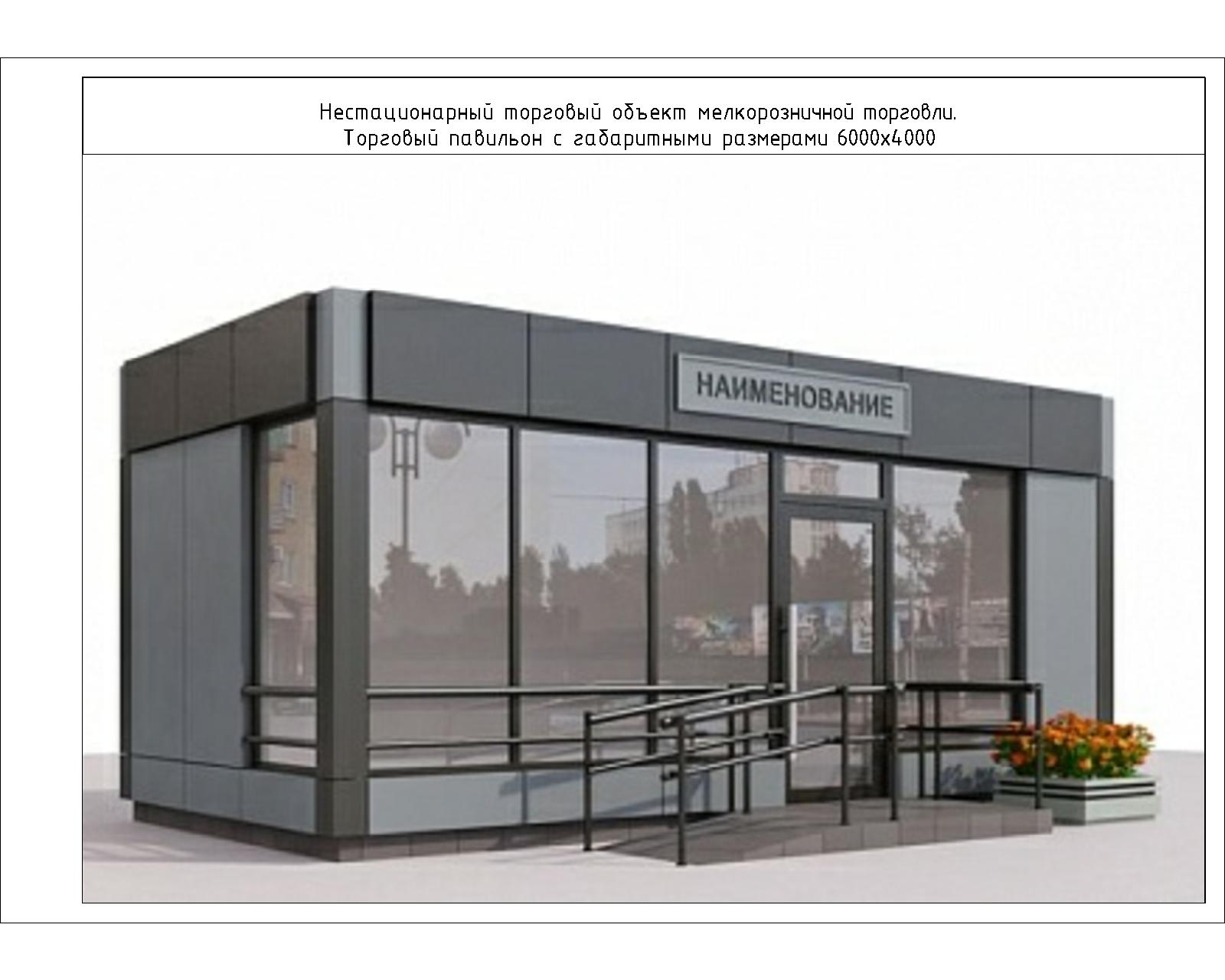
Тип 1.2 «Павильон»
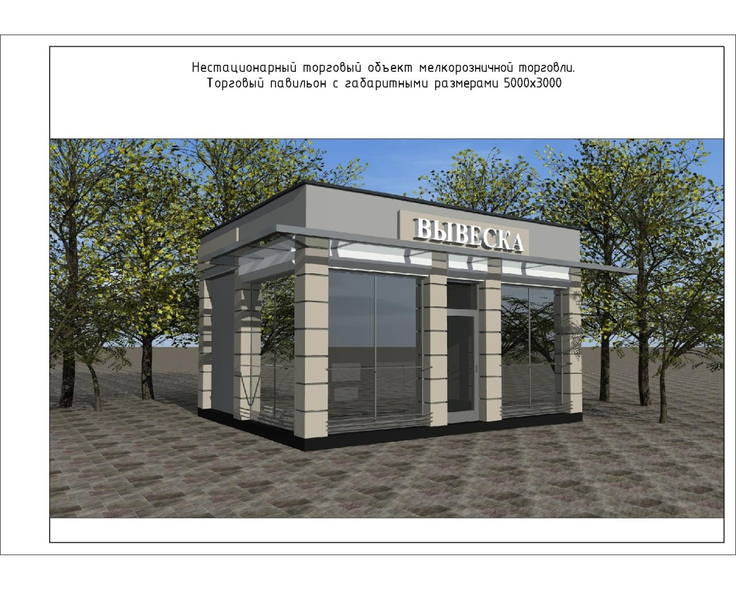

Тип 1.3 «Павильон»

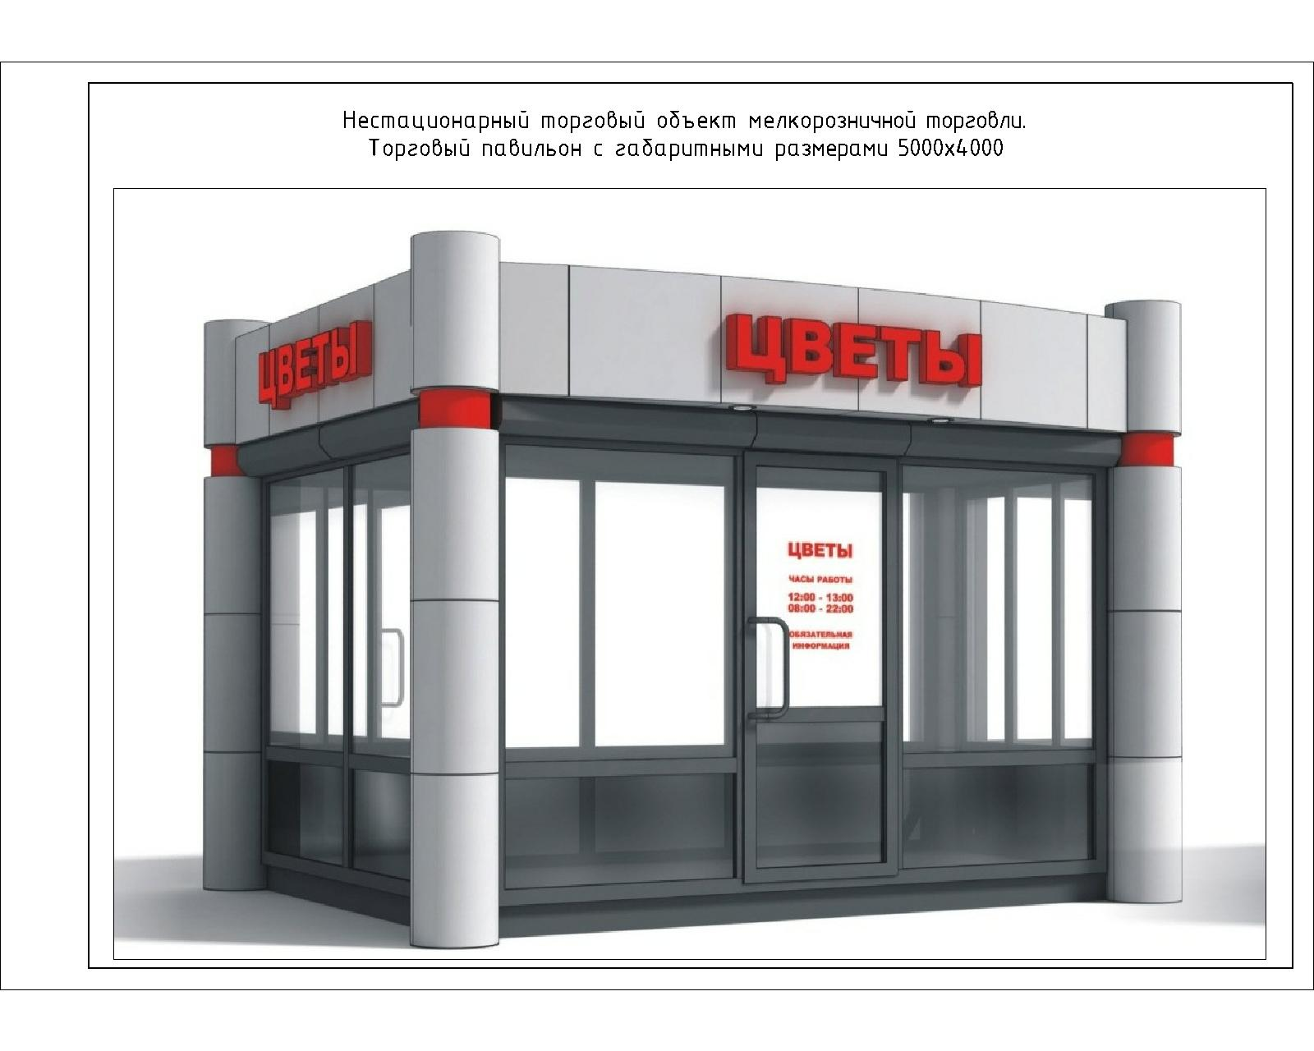
Тип 1.4. «Павильон»
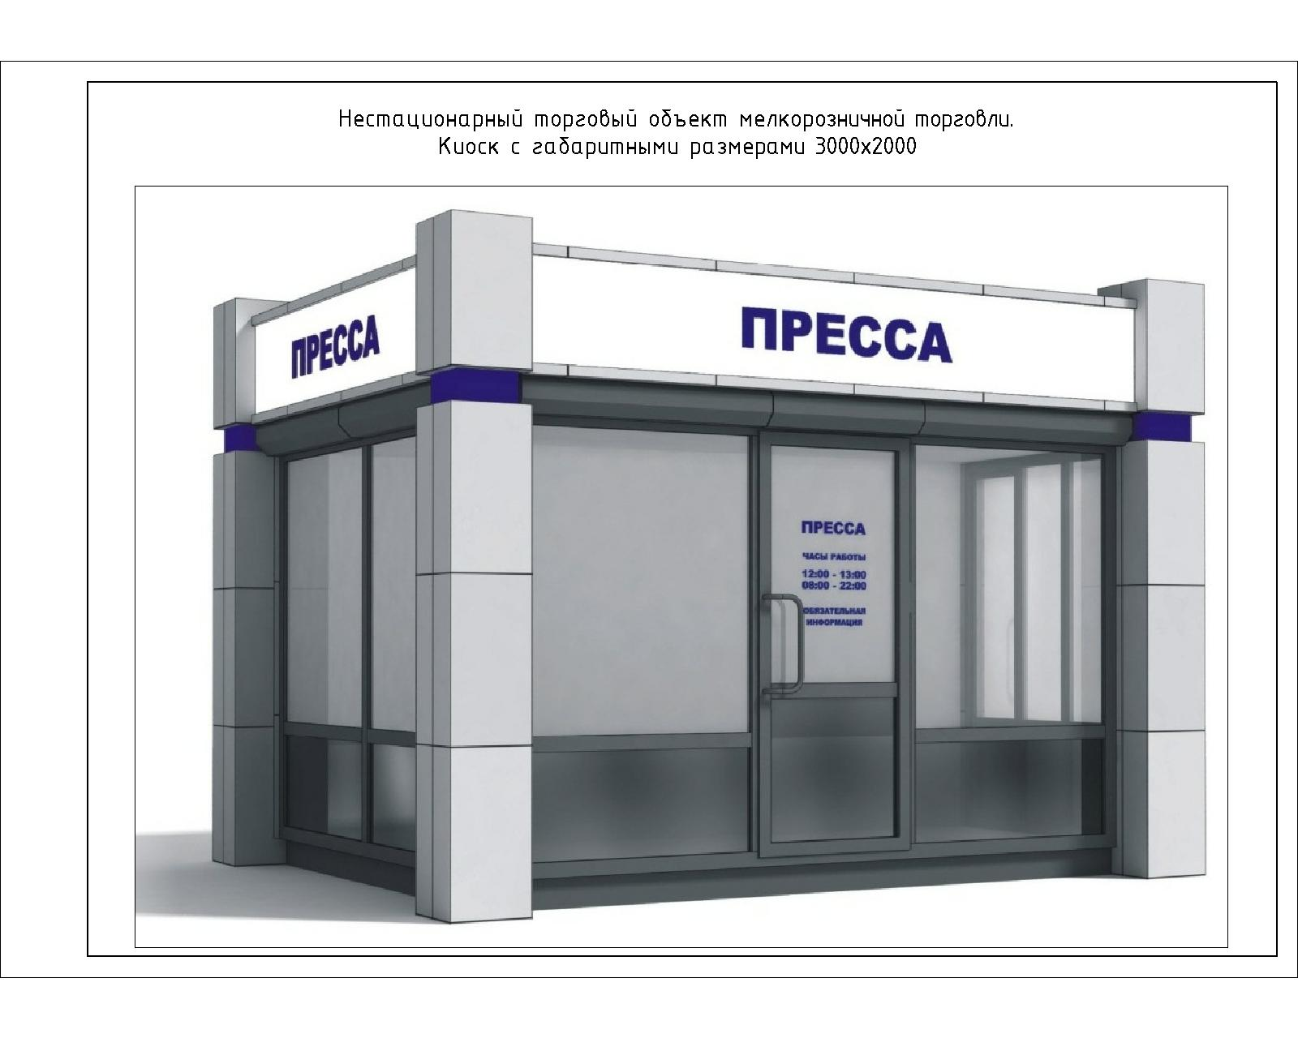
Тип 1.5 «Павильон»
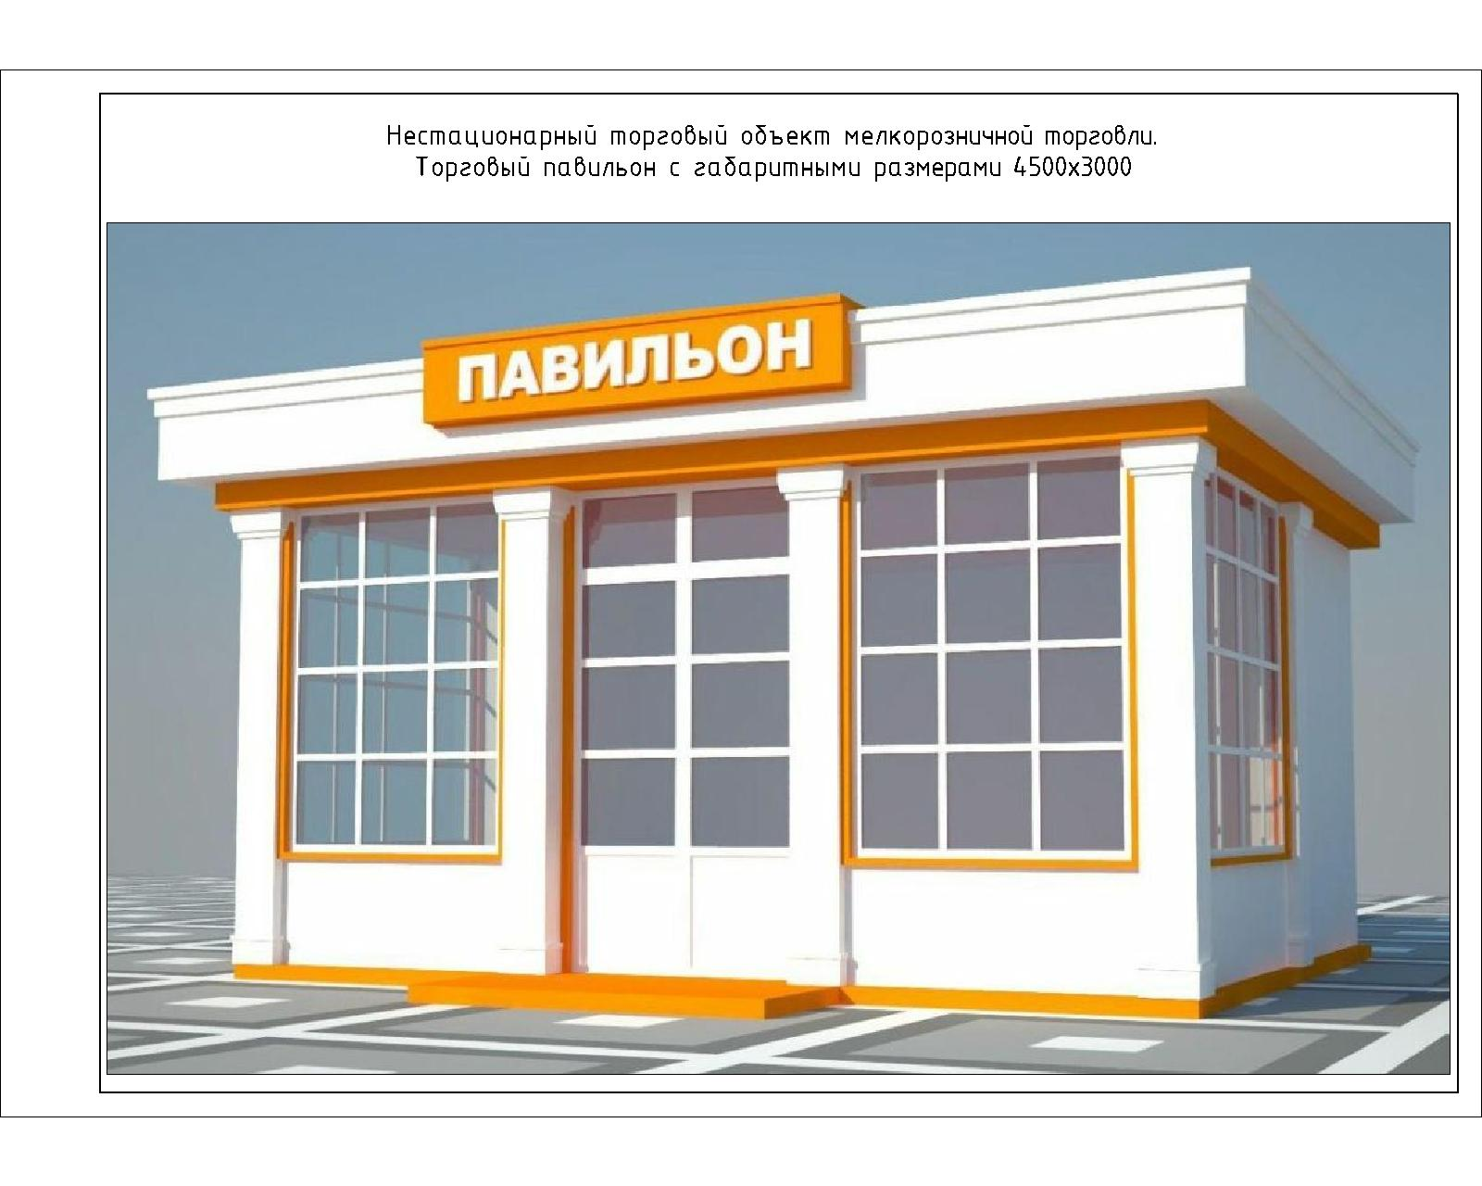
Тип 1.6 «Павильон»
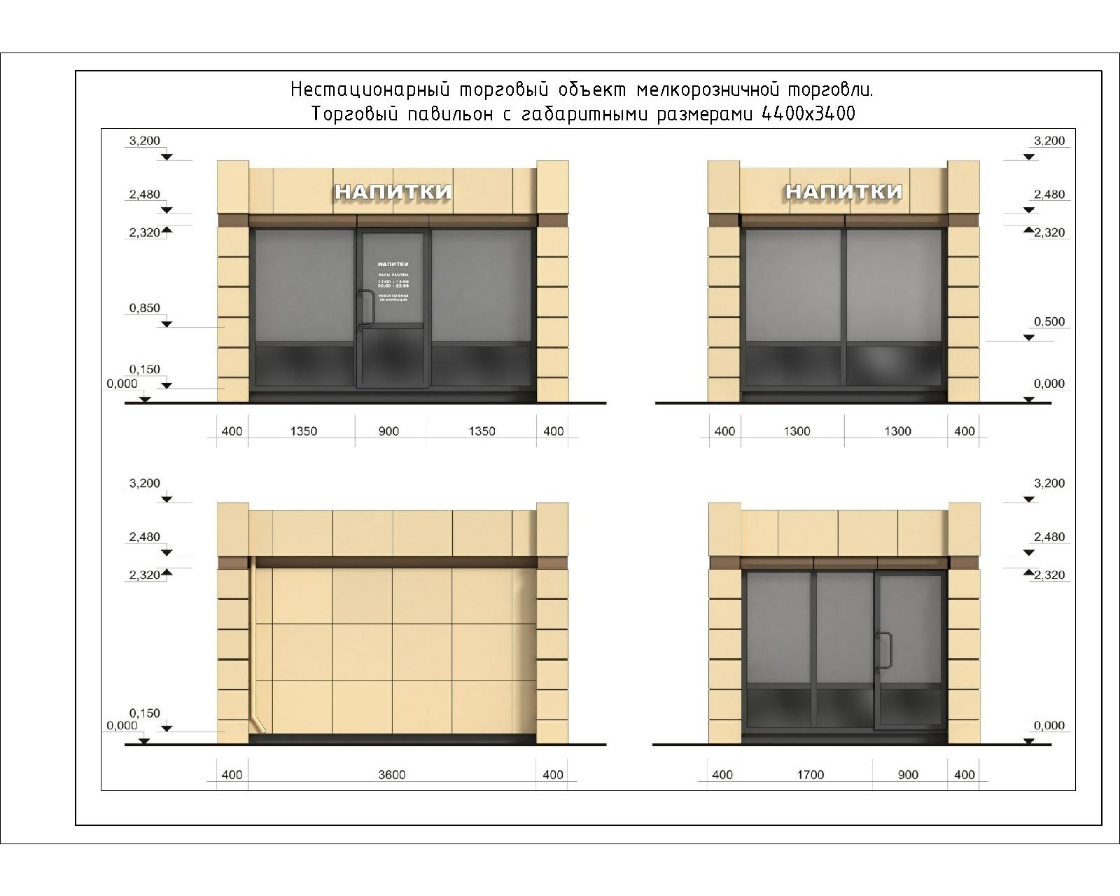
2. Тип 2.1 «Киоск»
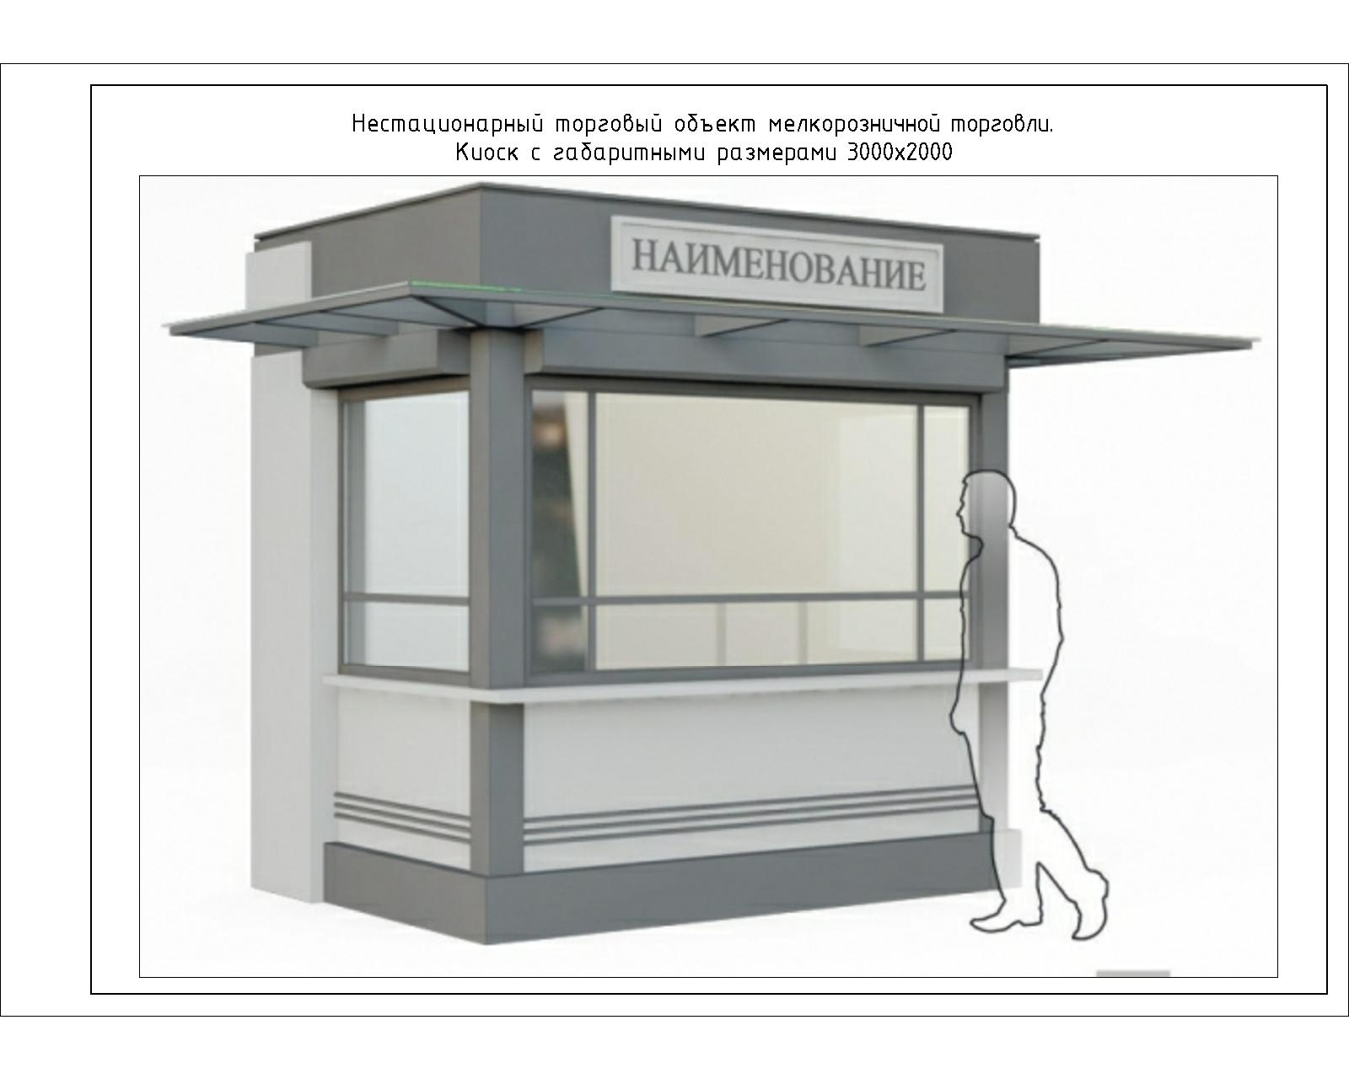
Тип 2.2 «Киоск»
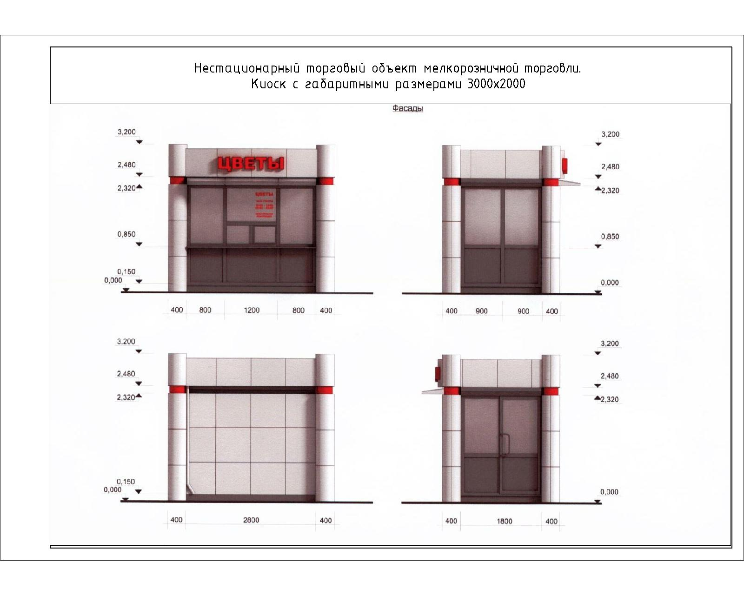
3. Тип 3.1 «Торгово-остановочный комплекс»

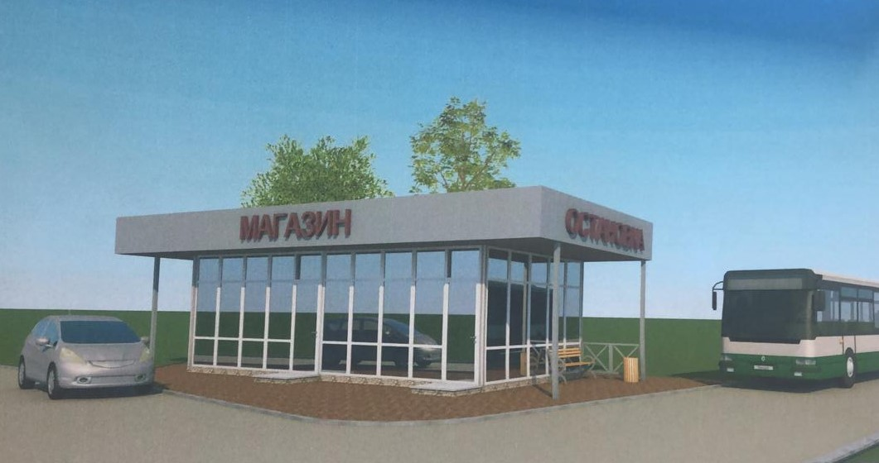

Тип 3.2 «Торгово-остановочный комплекс»

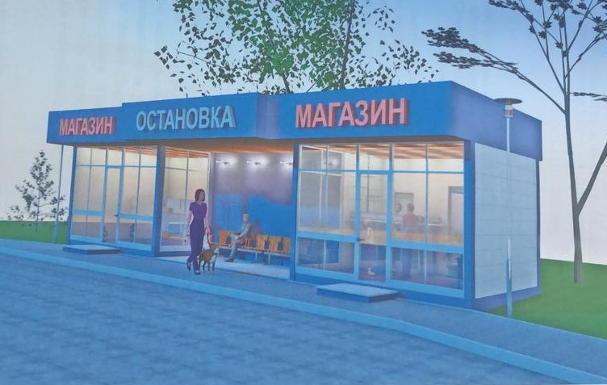

4. Тип 4.1 «Выносной лоток»
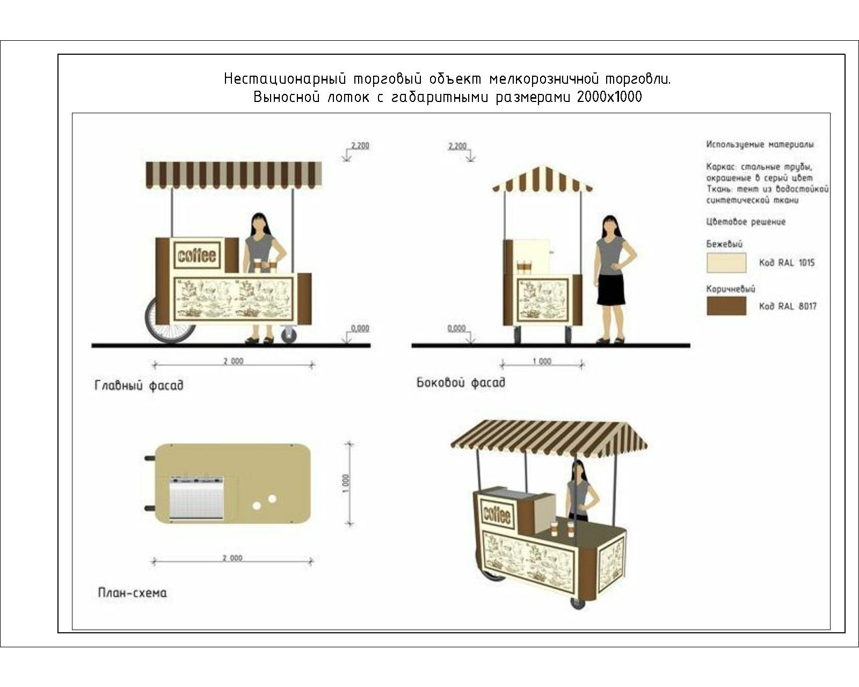

Тип 4.2. «Выносной лоток»
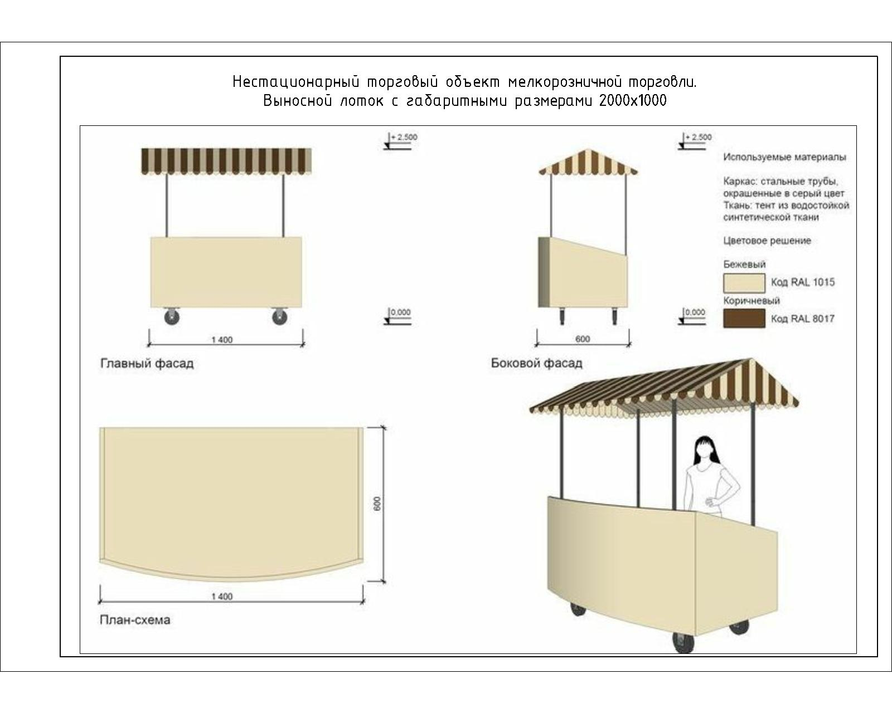5. Тип 5.1 «Бахчевый развал»
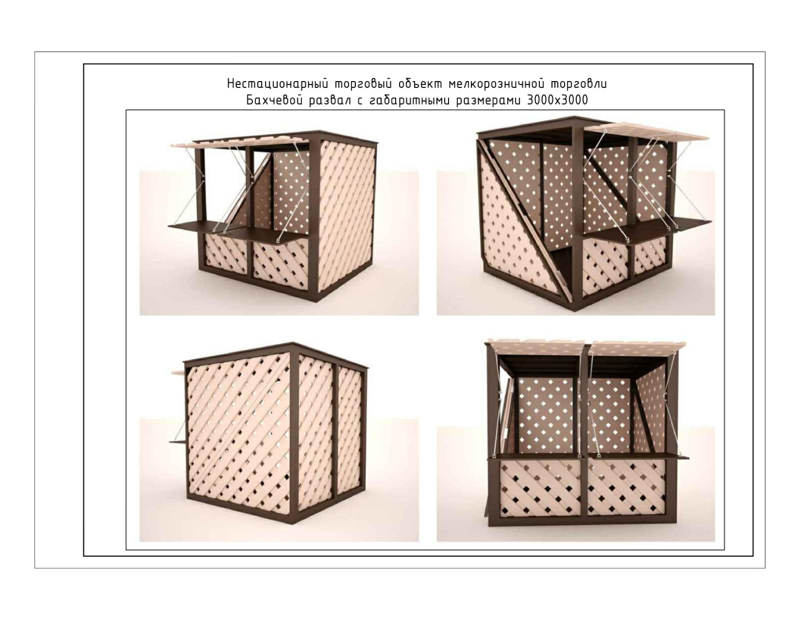

6. Тип 6.1 «Торговая галлерея»

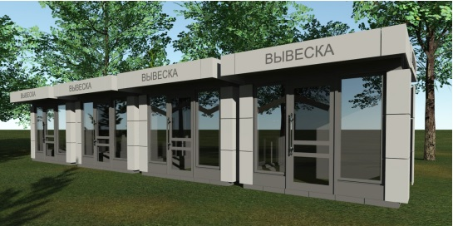

Приложение № 8
к постановлению администрации
Дмитровского сельского поселения
Советского района
от «16» ноября 2023г. № 193

ЗОНЫ
осуществления развозной торговли

Зона осуществления развозной торговли | Товарная специализация
с. Дмитровка, ул. 30 лет Победы, 35 | Продукты питания, сельхозпродукты, промышленные товары
с. Ровенки ул. Парковая | Продукты питания, сельхозпродукты, промышленные товары

ЗОНЫ,
в которых запрещается осуществление разносной торговли

Зоны, в которых запрещается осуществление разносной торговли

с. Дмитровка:
на территории объектов социальной сферы, административных зданий
с. Ровенки:
на территории объектов социальной сферы

